國中 理化3~4章習題 考試卷 ___年 ___班 座號：___ 姓名：__________

一、選擇：
- （ ）自海平面垂直向下發出25000赫的超聲波，2秒後收到回聲，則海底深度為多少公尺？（假設海中聲速為1500公尺／秒） (A)150 (B)750 (C)1500 (D)3000 公尺。
《答案》C
詳解：1500×2÷2＝1500（m）（與頻率無關）。
- （ ）小明取透鏡置於直尺的正上方，觀察其成像，結果如圖所示。則下列敘述何者正確？ (A)此透鏡為凹透鏡 (B)成像為實像 (C)直尺與透鏡間的距離大於透鏡的焦距 (D)將透鏡慢慢靠近直尺時，發現其成像會越來越小。
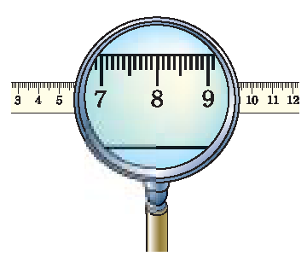
《答案》D
詳解：(A)凸透鏡；(B)虛像；(C)直尺與透鏡間的距離小於透鏡的焦距。
- （ ）下列四種不同形式鏡片中，何者可用以矯正近視眼？
(A) (B)
(C) (D)
《答案》A
詳解：應以凹透鏡矯正近視眼。
- （ ）在音樂中將聲音分為Do、Re、Mi、Fa、Sol、La、Si等音階，這是依哪一種排列順序？ (A)波長由短而長 (B)聲速由小而大 (C)振幅由小而大 (D)頻率由低而高。
《答案》D
詳解：三種樂器的聲音均在空氣中傳播，故聲速均相同。
- （ ）光在凹凸不平的水泥牆表面反射時，其入射角和反射角的大小關係為何？ (A)入射角大於反射角 (B)入射角等於反射角 (C)入射角小於反射角 (D)視水泥牆表面的凸凹情況而定。
《答案》B
詳解：在任何表面發生反射時均會遵守反射定律，入射角必等於反射角。
- （ ）光線通過一未知的光學鏡，如圖所示，此光學鏡為下列何者？ (A)凸面鏡 (B)凹透鏡 (C)凹面鏡 (D)凸透鏡。
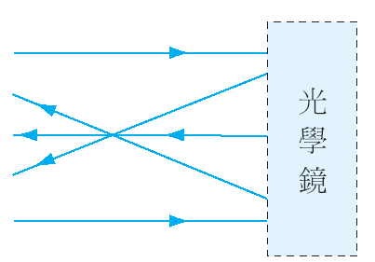
《答案》C
- （ ）攝影師手持照相機攝影時，景物在攝影師眼中的成像與在照相機底片處的成像性質為何？ (A)均為實像 (B)均為虛像 (C)前者為實像，後者為虛像 (D)前者為虛像，後者為實像。
《答案》A
詳解：眼中的成像與在照相機底片處的成像均為倒立縮小的實像。
- （ ）聲音在下列哪一種介質中傳播速率最快？ (A)20℃的水 (B)20℃的鋼鐵 (C)20℃的空氣 (D)15℃的空氣。
《答案》B
詳解：空氣的溫度越高，傳聲速率越快；而溫度相同時，傳聲速率為鋼鐵＞水＞空氣。
- （ ）陽光下番石榴會顯現綠色，是因為番石榴的表面具有下列哪一種特性？ (A)吸收綠光 (B)反射綠光 (C)折射綠光 (D)發出綠光。
《答案》B
- （ ）下圖所示為一連續週期波波形的示意圖，下列代號所表示波的各部位名稱，何者正確？(A)甲為波谷 (B)乙為波峰 (C)甲、丙兩點間的距離為波長 (D)丙、丁兩點間的距離為週期。
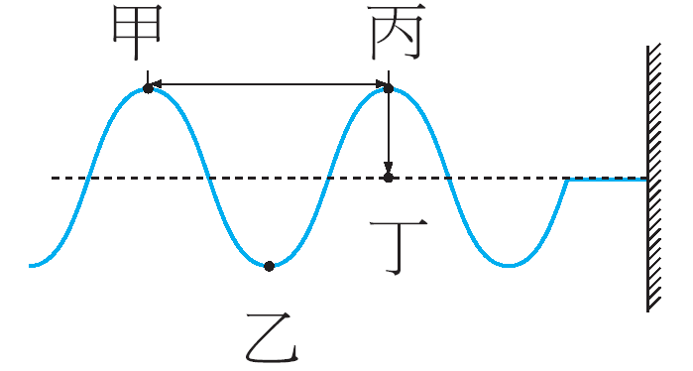
《答案》C
詳解：(A)波峰；(B)波谷；(D)振幅。
- （ ）手拿一透鏡置於紙面正上方5公分處，觀看紙面上的英文字母，結果如圖所示，則下列有關此透鏡的敘述，何者正確？ (A)焦距大於5公分 的凹透鏡 (B)焦距大於5公分的凸透鏡 (C)焦距小於5公分的凹透鏡 (D)焦距小於5公分的凸透鏡。
《答案》B
詳解：成像為正立放大像，故為凸透鏡，紙面與透鏡的距離小於凸透鏡焦距，形成正立放大虛像。
- （ ）下列各圖為光線經過透鏡折射的行進示意圖，何者為凹透鏡？
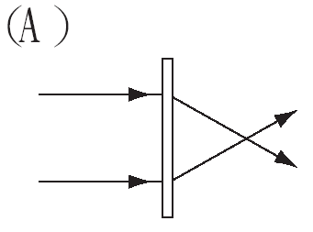 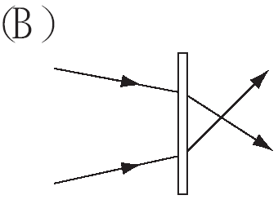
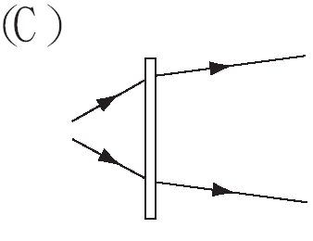 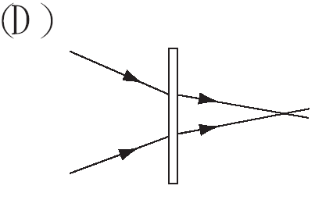
《答案》D
詳解：凹透鏡會使光線發散，偏離主軸。
- （ ）單色光束由空氣中射入三稜鏡後，經過三稜鏡並從三稜鏡的另一面穿出到空氣中，則下列哪一個示意圖最接近此光束的行進路徑？
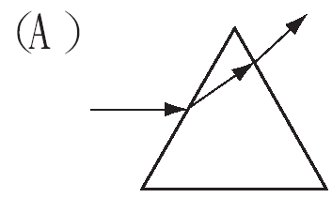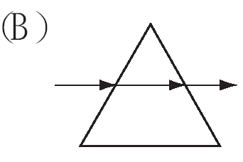
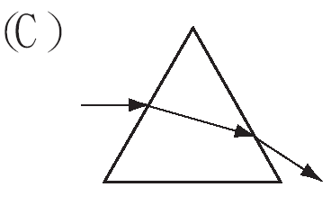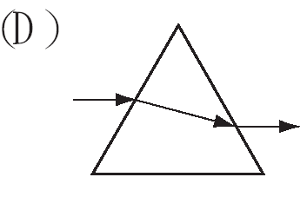
《答案》C
- （ ）媽媽坐在平面鏡前化妝，下列有關媽媽在鏡中成像的敘述，哪一項錯誤？ (A)鏡中成像是光的反射結果 (B)成像必為虛像 (C)媽媽鼻尖和平面鏡的距離等於鼻尖成像和平面鏡的距離 (D)當媽媽向平面鏡越靠近時，媽媽臉部的成像越大。
《答案》D
- （ ）由水面上方觀看水池中的魚兒時，在此示意圖中，何者的光線行進路徑最合理？ (A)甲 (B)乙 (C)丙 (D)丁。
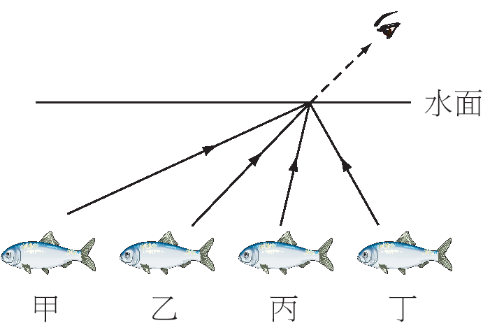
《答案》C
- （ ）俗話說：「立竿見影」，以科學的觀點來看，此現象是由於光的何種性質所造成？ (A)光可以穿越真空 (B)光以直線前進方式傳播 (C)光速非常快 (D)光的折射。
《答案》B
- （ ）迂迴山路轉彎處裝設「凸面鏡」而非平面鏡，原因為何？ (A)物體經凸面鏡反射的成像較大 (B)物體經凸面鏡反射後的成像為實像 (C)凸面鏡的成像範圍較大 (D)遠處的物體可以成像。
《答案》C
- （ ）下列哪一個選項是由於折射原理所造成的？ (A)由後照鏡看到後面的來車 (B)站在池塘邊看到池塘裡自己的影像 (C)浮潛時看到水中游動的小魚 (D)站在河邊看到河底的石頭。
《答案》D
- （ ）小提琴的旋律輕快流暢，長笛的音色優雅純淨，喇叭的聲音宏亮有力。有關這 些樂器聲音在空氣中傳播的速率，下列哪一項敘述正確？ (A)小提琴的聲音 傳得最快 (B)長笛的聲音傳得最快 (C)喇叭的聲音傳得最快 (D)三種樂器的 聲音傳得一樣快。
《答案》D
- （ ）下列有關聲音的敘述，何者正確？ (A)在空氣中傳播的聲波是一種橫波 (B)聲音只能在空氣中傳播 (C)聲音在空氣中傳播時，空氣隨發音體前進 (D)聲音在空氣中傳播時，空氣隨發音體振動。
《答案》D
詳解：(A)固體、液體與氣體皆可傳播聲音；(B)縱波；(C)介質不隨波動傳遞。
- （ ）陽光下，桌面上放了一堆藍莓，小華透過紅色透明壓克力板觀看藍莓時，藍莓所顯現的顏色應為下列何者？ (A)紅色 (B)藍色 (C)紫色 (D)接近黑色。
《答案》D
詳解：陽光照射藍莓時會反射藍色光，藍色光無法透過紅色透明壓克力板，故眼睛隔著紅色透 明壓克力板觀看藍莓時，藍莓的顏色會接近黑色。
- （ ）下列有關光傳播的敘述，何者正確？ (A)光在真空中無法傳播 (B)光在不同物質中傳播速率均相同 (C)影子的形成為光直線傳播的結果 (D)水中倒影為光直線傳播的結果。
《答案》C
詳解：(A)光可以在真空中傳播；(B)光在不同物質中傳播速率不同；(D)為光的反射所造成。
- （ ）如圖所示，一雷射光束與平面鏡M鏡面夾角為60度，射向鏡面P點。若使雷射光束行進方向維持不變，以P點為圓心，將鏡面沿逆時鐘方向旋轉10度，下列有關光束入射角與反射角變化的敘述，何者正確？ (A)入射角增加為70度 (B)反射角增加為40度 (C)入射角減小為50度 (D)反射角減小為20度。
《答案》D
詳解：反射角由30度減小為20度。
- （ ）平面鏡垂直豎立在一張白紙上，在鏡前白紙上寫上「b」字，如右圖所示，則眼睛在平面鏡前方觀看「b」字在鏡中的成像為何？ (A)b (B)d (C)p (D)q。
《答案》C
詳解：「b」字在平面鏡中的成像為「p」。
- （ ）下列有關眼睛與眼鏡的敘述，何者正確？ (A)眼睛中的晶狀體構造相當於一個凹透鏡 (B)近視眼是指較遠處的物體成像在視網膜的前方 (C)眼睛晶狀體的焦距過短會導致遠視演 (D)老花眼可配戴適當焦距的凹透鏡來補救。
《答案》B
詳解：(A)凸透鏡；(C)過長；(D)凸透鏡。
- （ ）在暗室中，以紅色燈光照射一張色紙時，色紙看起來呈紅色；改以綠色燈光照射色紙時，色紙看起來呈黑色。下列敘述何者正確？ (A)此張色紙會吸收紅光 (B)此張色紙會反射綠光 (C)此張色紙原本顏色為白色 (D)此張色紙原本顏色為紅色。
《答案》D
詳解：此張色紙原本顏色為紅色，會反射紅光，吸收綠光。
- （ ）下列有關繩波的敘述，哪一項不正確？ (A)波是由於繩子受到擾動而產生 (B)繩波將擾動由一處傳播至另一處 (C)綁在繩子上的絲帶，會隨著繩波的傳播而前進 (D)綁在繩子上的絲帶，其振動方向與波傳播的方向垂直。
《答案》C
詳解：傳播波動的介質只在原處做上下或左右的振動，介質不隨波動傳播。
- （ ）如右圖所示，在距離平面鏡正前方10公分處，豎立一支鉛筆，則可由平面鏡中看見鉛筆的像。此時鉛筆不動，將平面鏡平移至原 先鉛筆成像處，則後來鉛筆在平面鏡中的成像與鉛筆間的距離為多少公分？ (A)20 (B)30 (C)40 (D)60 公分。
《答案》C
詳解：當鉛筆立在平面鏡前10公分處，則像距亦為10公分。將平面鏡移至原先鉛筆成像處，此時物距為10公分＋10公分＝20公分；因物距等於像距，故鉛筆的成像與鉛筆間的距離為20公分＋20公分＝40公分。
- （ ）已知光在空氣中的傳播速率比在玻璃中快，當一束光由玻璃進入空氣時，下列何者為此光束最可能的行進路徑示意圖？
(A)
(B)
(C)
(D)
《答案》D
詳解：光由玻璃進入空氣時發生折射，由於光在空氣比在水中快，故折射線偏離法線。
- （ ）小嫻上生物課要用複式顯微鏡觀察草履蟲，有關他所觀察到草履蟲的像，下列敘述何者錯誤？ (A)成像經過兩次放大而形成 (B)成像為虛像 (C)成像和物體左右相反 (D)成像和物體的上下是一致的。
《答案》D
詳解：成像與物體互為上下顛倒、左右相反。
二、填充：
- 抖動繩子的一端產生繩波如圖，已知每產生1個完整的波動需要0.5秒，則：
(1)繩波的頻率為多少赫？
(2)繩波的波長為多少公尺？
(3)繩波的波速為多少公尺／秒？
《答案》2赫 1公尺 2公尺／秒
詳解：(1)頻率＝＝2赫
(2)波長＝＝100（公分）= 1（公尺）
(3)波速＝2×1＝2（公尺／秒）
- 光在任何表面發生反射時，均會遵守反射定律：
(1)入射線、反射線與 均在同一平面上。
(2)反射角 入射角。
《答案》法線 等於
- 必須依靠物質才能傳播的波，稱為 ，傳播波動的物質稱為 。
《答案》力學波 介質
- 承上題，若此漁船發出聲波後，經過1秒就接到回聲，漁夫們研判應是探測到 魚群的位置。若此判斷正確，則魚群應位於多少公尺深的海底？
《答案》750公尺
詳解：×1500×1＝750（公尺）
- 當手持繩子的一端上下振動1次，振動繩子的手，稱為 ；振源完整振動1次，產生一個全波所需的時間，稱為波的 。
《答案》振源 週期
- 手持彈簧一端連續振動，每振動一次需2秒，發現彈簧波波長為20公分，則：
(1)此彈簧波的週期為多少秒？
(2)此彈簧波的頻率為多少赫？
(3)此彈簧波的波速為多少公尺／秒？
《答案》2秒 0.5赫 0.1公尺／秒
詳解：(1)週期＝2秒
(2)頻率＝＝＝0.5（赫）
(3)波速＝0.5×0.2＝0.1（公尺／秒）
- 力學波傳播時，介質振動方向和波的前進方向垂直時，稱為 ；而介質振動方向和波的前進方向平行時，稱為 。
《答案》橫波 縱波
- 將石子投於一水池中，形成連續的水波。觀測相鄰兩波峰間的距離為2公分， 並測得水波達岸邊所需的時間為2.5秒。已知投石處與岸邊相距2公尺遠，則：
(1)水波的波速為多少公尺／秒？
(2)水波的頻率為多少赫？
《答案》0.8公尺／秒 40赫
詳解：(1)波速＝＝0.8（公尺／秒）
(2)頻率＝＝40（赫）
- 一艘漁船在3000公尺深的海域，以聲納探測魚群，若當時附近海域沒有魚群， 則從發出聲波到接收回聲需多久時間？（已知海水中聲速為1500公尺／秒）
《答案》4秒
詳解：3000×2÷1500＝4（秒）
- 凹透鏡成像：
(1)光源置於2倍焦距外： 。
(2)光源置於1倍與2倍焦距間： 。
(3)光源置於1倍焦距內： 。
《答案》正立縮小虛像 正立縮小虛像 正立縮小虛像
- 小明與小華分別在金屬圍籬的兩端。小華將耳朵貼在圍籬上，當小明用力敲打圍籬一下時，小華在另一端聽到第一次聲響後，經1秒鐘後又聽到第二次聲響。已知空氣中聲速為340公尺／秒，而此金屬圍籬中的聲速為5100公尺／秒，則此圍籬長度約為多少公尺？
《答案》364公尺
詳解：設金屬圍籬長為S，則－＝1，S＝364（公尺）。
- 甲、乙兩潛水員約好，以敲擊石頭當作結束潛水的暗號。當甲敲擊石頭後，經過3秒鐘，乙才聽到敲擊聲，已知水中聲速約1500公尺／秒，則當時甲、乙兩潛水員相距多遠？
《答案》4500公尺
詳解：1500×3＝4500（公尺）
- 凸透鏡成像：
(1)光源置於2倍焦距外： 。
(2)光源置於1倍與2倍焦距間： 。
(3)光源置於1倍焦距內： 。
《答案》倒立縮小實像 倒立放大實像 正立放大虛像
- 阿里山小火車會邊行駛邊鳴氣笛，有一遊客在離火車10350公尺遠處，將耳朵貼在鐵軌上，當他聽到從鐵軌中傳來火車行駛的振動聲音後，再經過多少秒可 以聽到從空氣中傳來的氣笛聲？（已知當時空氣中聲速為345公尺／秒，而鐵軌中的聲速為5175公尺／秒）
《答案》28秒
詳解：－＝28（秒）
- 小華在一有馬達推動的小艇附近游泳。當他從水中聽到馬達聲音後，立刻鑽出水面，經3秒後，又聽到從空氣中傳來馬達的聲音。已知空氣中聲速為340公尺／秒，而水中的聲速為1360公尺／秒，則小華離小艇大約多少公尺？
《答案》1360公尺
詳解：－＝3 → S＝1360公尺。
- 波峰或波谷到平衡位置間的距離稱為 。當振源振動一個週期時，波前進的距離稱為 ，也就是相鄰兩波峰或相鄰兩波谷間的距離。
《答案》振幅 波長
- 米勒的畫作《晚禱》中，有一對務農夫婦因聽到遠處教堂傳來的鐘聲，而低頭禱告。如果教堂的鐘聲在傍晚五時準時響起，而在田裡工作的夫婦於四秒後聽到鐘聲，則教堂離兩夫婦多遠？（已知當時氣溫為20℃）
《答案》1372公尺
詳解：v＝331＋0.6×20＝343（公尺／秒），距離＝343×4＝1372（公尺）。
- 抖動繩子的一端，產生連續週期波，如圖所示，已知波長為8公分，則：
(1)繩波的週期為多少秒？
(2)繩波的頻率為多少赫？
(3)繩波的波速為多少公尺／秒？
《答案》0.1秒 10赫 0.8公尺／秒
詳解：(1) 週期＝＝0.1（秒）
(2)頻率＝＝10赫
(3)波速＝10×0.08＝0.8（公尺／秒）
- 某戶人家正在辦喜事，並在門口燃放鞭炮；小凱在附近聽到鞭炮聲，大約是點燃鞭炮後的3秒鐘，已知當時的氣溫為20℃，則：
(1)當時聲速約為多少公尺／秒？
(2)放鞭炮的地點離小凱多遠？
《答案》343公尺／秒 1039公尺
詳解：(1)聲速＝331＋0.6×20＝343（公尺／秒）
(2)距離＝343×3＝1039（公尺）
三、題組：
- 如圖，取一電鈴放在抽氣機的鐘罩內，通電後鈴槌敲擊電鈴發出聲音。然後將鐘罩內空氣漸漸抽出，請回答下列問題：
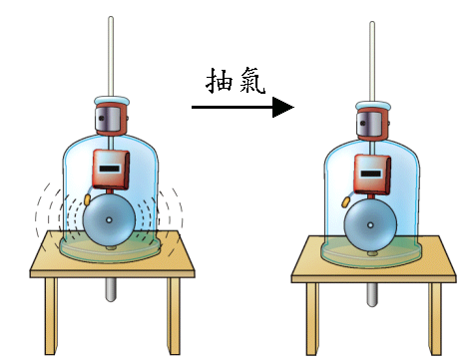
（ ）(1)空氣抽出的過程中，電鈴的振動頻率如何改變？ (A)變大 (B)不變 (C)變小 (D)不一定。
（ ）(2)承上題，此過程中電鈴的音量如何改變？ (A)變大 (B)不變 (C)變小 (D)不一定。
（ ）(3)承上題，關於電鈴音量變化的原因，下列敘述何者正確？ (A)鈴聲被抽氣機抽走了 (B)鈴槌振動頻率改變 (C)空氣減少，缺乏傳播聲音的介質 (D)空氣減少，聲音傳播時所受阻礙變小。
《答案》(1)B (2)C (3)C
- 下圖為吉他的6條弦線，每條弦的鬆緊度相同。手指固定在每一條線的A點處（箭頭所指處）撥彈，請回答下列問題：
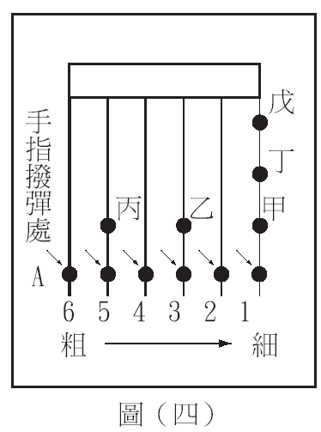
（ ）(1)若另一手手指分別按在甲、乙、丙三個位置，則所發出的聲音由高而低的順序排列，下列何者正確？ (A)甲乙丙 (B)乙丙甲 (C)丙乙甲 (D)甲丙乙。
（ ）(2)若另一手手指分別按在甲、丁、戊三個位置，則所發出的聲音由高而低的順序排列，下列何者正確？ (A)甲丁戊 (B)丁戊甲 (C)戊丁甲 (D)甲戊丁。
《答案》(1)A (2)A
詳解：(1)弦的長度相同時，越細的弦其振動頻率越快，因此音調越高。
(2)弦的粗細相同時，越短的弦其振動頻率越快，因此音調越高。
(3)吉他上的木箱作用為共鳴箱，可增加聲音的響度。
- 下圖為同一條繩子所產生的甲、乙、丙、丁4個繩波波形示意圖，縱軸為繩子與平衡位置間的距離，橫軸為繩波傳播的時間，請看圖回答下列問題：
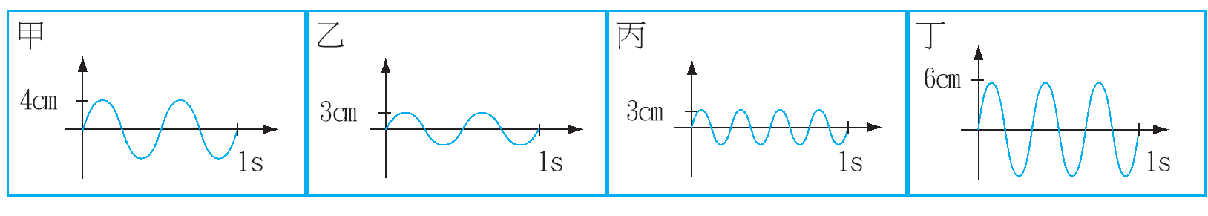
（ ）(1)哪一個繩波的振幅最大？ (A)甲 (B)乙 (C)丙 (D)丁。
（ ）(2)哪一個繩波的波長最短？ (A)甲 (B)乙 (C)丙 (D)丁。
（ ）(3)哪一個繩波的頻率最大？ (A)甲 (B)乙 (C)丙 (D)丁。
《答案》(1)D (2)C (3)C
詳解：1.波峰或波谷與靜止平衡點間的距離稱為振幅，所以振幅的大小順序為丁＞甲＞乙＝丙。
2.相鄰兩波峰或兩波谷之間的距離稱為波長，所以波長的大小順序為甲＝乙＞丁＞丙。
3.每秒內所做完整振動的次數或每秒內所產生的全波波數稱為頻率，故頻率的大小順序為丙＞丁＞甲＝乙。
- 如圖，將不透明紙板中央刺一小孔，置於蠟燭與紙屏之間，點燃蠟燭做針孔成像的實驗。請回答下列問題：
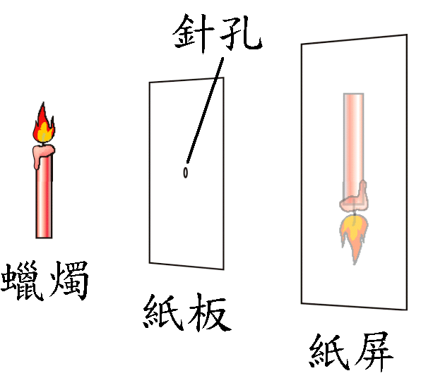
( )(1)下列有關燭火在紙屏上成像的敘述，何者正確？ (A)像與原物大小相同 (B)像與原物上下顛倒，但左右並未相反 (C)針孔越大，成像效果越好 (D)蠟燭距針孔越遠，成像越小。
( )(2)若在紙板上再刺兩個針孔，其他均維持不變，則燭火在紙屏上的成像變化，下列何者正確？ (A)依然只有一個像 (B)變為三個像 (C)依然只有一個像，但成像變大許多 (D)變為三個像，且成像縮小許多。
《答案》(1)D (2)B
詳解：(1)(A)紙屏與紙板距離越遠，成像越大；(B)上下、左右均相反；(C)針孔的大小須適當。
(2)不透明紙板刺三個針孔，燭火在紙屏上也會有三個像。
四、簡答：
- 日常生活中，有哪些事物會利用到光沿直線傳播的性質？請舉例說明。
《答案》影子遊戲、向前看齊排隊、單眼從木棍的一端沿棍身望向另一端可檢查木棍是否平直。
- 觀看球形金魚缸中的金魚時，為什麼看到的金魚比實際要大得多？
《答案》球形金魚缸裝水時，相當於在金魚前放了一面凸透鏡（放大鏡），故金魚看起來比實際要大得多。
- 將一塊石頭投入水中，形成連續的水波，如果相鄰兩波峰的距離為4 cm，經5秒後此波的最外緣抵達岸邊，又已知石頭落水處與岸邊相距10 m，則此水波的波長、波速與頻率各為何？
《答案》(1)相鄰兩波峰之間的距離即為波長，所以波長為4 cm（或0.04 m）。
(2)波速 ＝ 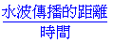 ＝ 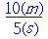 ＝ 2（m/s）。
(3)頻率 ＝ 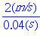 ＝ 50（Hz）。

